Министерство образования и науки Российской Федерации
ФГАОУ ВО «Уральский федеральный университет
имени первого Президента России Б.Н. Ельцина»
Департамент радиоэлектроники и связи

Целочисленная арифметика произвольной
точности и RSA-шифрование.
Отчет по лабораторной работе №1
дисциплины “Алгоритмы и анализ сложности”

Выполнил:
Екимов Артём Александрович
Группа:
РИ-290012, АТ-18
Преподаватель:
Трофимова Ольга Геннадиевна, доцент департамента информационных технологий и автоматики ИРИТ-РтФ УрФУ, кандидат технических наук.
Екатеринбург
2021 г.

Оглавление
Постановка задачи 3
Теоретическая часть 3
Инструкция пользователя 5
Инструкция программиста 6
Тестирование 8
Выводы 9
Приложения 9
Литература 9

Постановка задачи
1. Написать класс, который содержит целое число со знаком в виде массива однобайтовых элементов. Реализовать конструкторы, деструктор, перегрузить операции: аддитивные (+, –), мультипликативные (*, /, %), сравнения (==, !=, <, >), взятие обратного по заданному модулю.
2. Написать функцию шифрования строки с помощью алгоритм RSA.
3. Зашифровать/расшифровать текстовый файл с помощью открытого
RSA-ключа.

Теоретическая часть
Длинная арифметика — это набор программных средств, которые позволяют работать с числами гораздо больших величин, чем это позволяют стандартные типы данных. Основная идея заключается в том, что число хранится в виде массива его цифр.
RSA - криптографический алгоритм шифрования, основанный на факторизации простых чисел. Название алгоритма - акроним от фамилий его создателей(Rivets, Shamir и Adelman). Алгоритм включает в себя четыре этапа: генерация ключей, передача ключей, шифрование и расшифрование.
Криптографические системы с открытым ключом используют так называемые односторонние функции.
Односторонняя функция – математическая функция, которая легко вычисляется для любого входного значения, но задача нахождения аргумента по заданному значению функции относится к классу NP – полных задач.
RSA-ключи генерируются следующим образом:
- Выбираются два различных случайных простых числа p и q заданного размера
- Вычисляется их произведение n = p * q, которое называется модулем.
- Вычисляется значение функции Эйлера от числа n
- Выбирается целое число e, взаимно простое со значением функции φ(n). Обычно в качестве e берут простые числа, содержащие небольшое количество единичных бит в двоичной записи.
- Вычисляется число d, мультипликативное обратное к числу e по модулю φ(n),то есть число, удовлетворяющее уравнению ⅆ∗ⅇ≡1(mod𝜑(𝑛))
- Пара (e, n) публикуется в качестве открытого ключа
- Пара (d, n) является закрытым ключом
Шифрование происходит следующим образом:
- Получается открытый ключ
- Берётся открытое сообщение m
- Сообщение шифруется при помощи открытого ключа при помощи 𝑐=𝑚ⅇmod𝑛
Дешифрование происходит следующим образом:
- Получение зашифрованного сообщения C
- При помощи закрытого ключа вычисляется исходное сообщение при помощи 𝑚=𝑐𝑑 mod 𝑛

Инструкция пользователя
При запуске приложения приложение предложит пользователю выбрать между шифровкой файла и его дешифровкой. Далее появится в консоли будет написана инструкция по вводу данных.
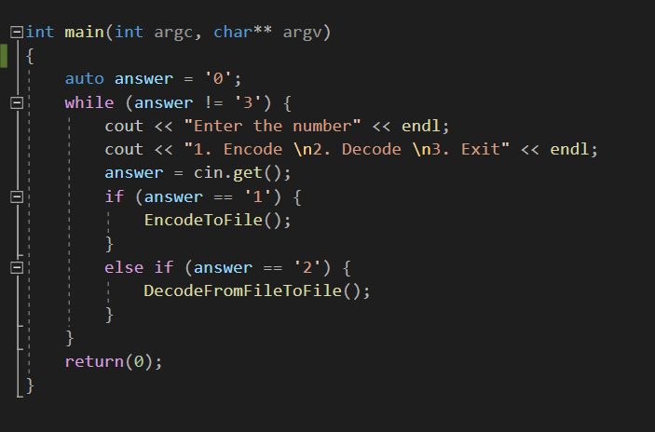

Инструкция программиста
Алгоритм реализован на языке C++. Исходный код доступен на GitHub(ссылка в конце). Реализация представляет собой консольное приложение в котором имплементированы классы BigInt и RSA.
BigInt представляет собой класс по работе с массивом чисел. В классе реализованы конструкторы из строки, целых чисел, а также из вектора цифр и знака. У класса перегружены операторы: +, -, *, /, %, ==, !=, >, <, >=, <=, +=, -=, /=, *=, %=
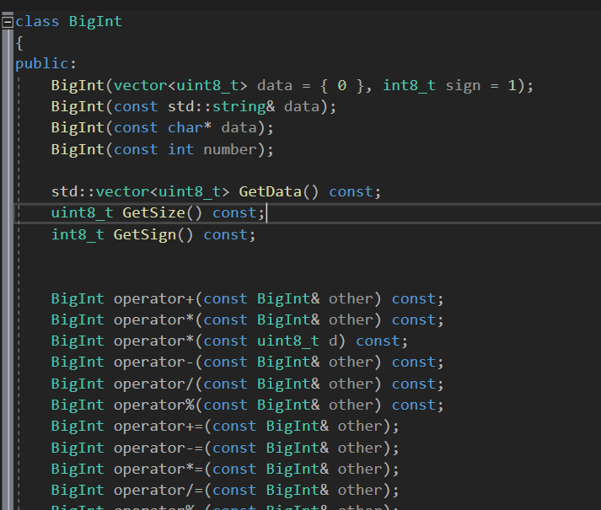

RSA класс обладает методами GetOpenKey, GetCloseKeys, Encode и Decode. Конструктор принимает в себя два простых BigInt.

Encode: возвращает вектор BigInt, что есть зашифрованные данные
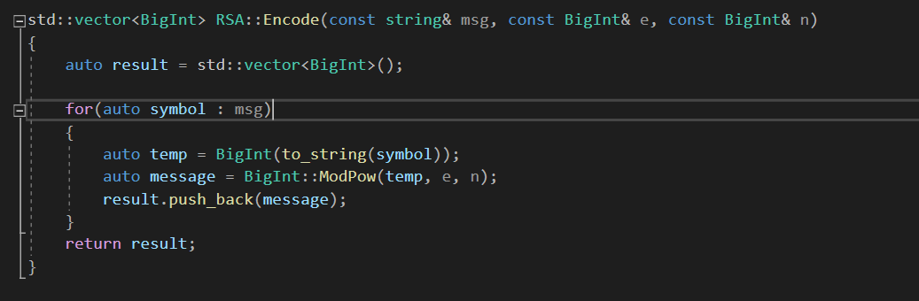
Decode: возвращает string. Расшифровывает переданные данные
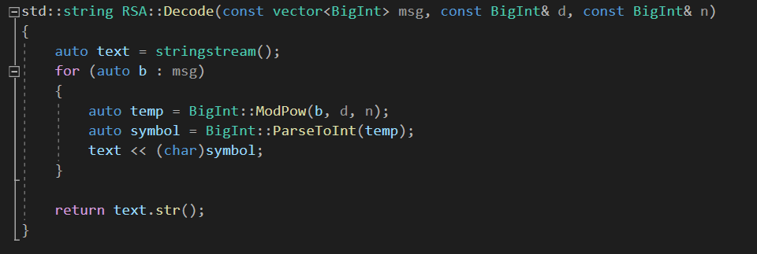
GetOpenKeys: возвращет открытые ключи в виде tuple, в котором лежит два BigInt. GetCloseKeys: возвращет закртые ключи в виде tuple, в котором лежит два BigInt

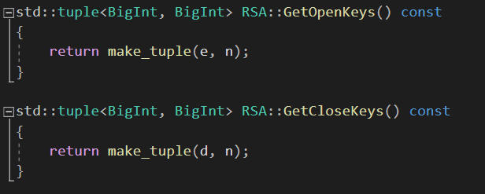

Тестирование
Для тестов использована библиотека Microsoft Unit Testing Framework for C++
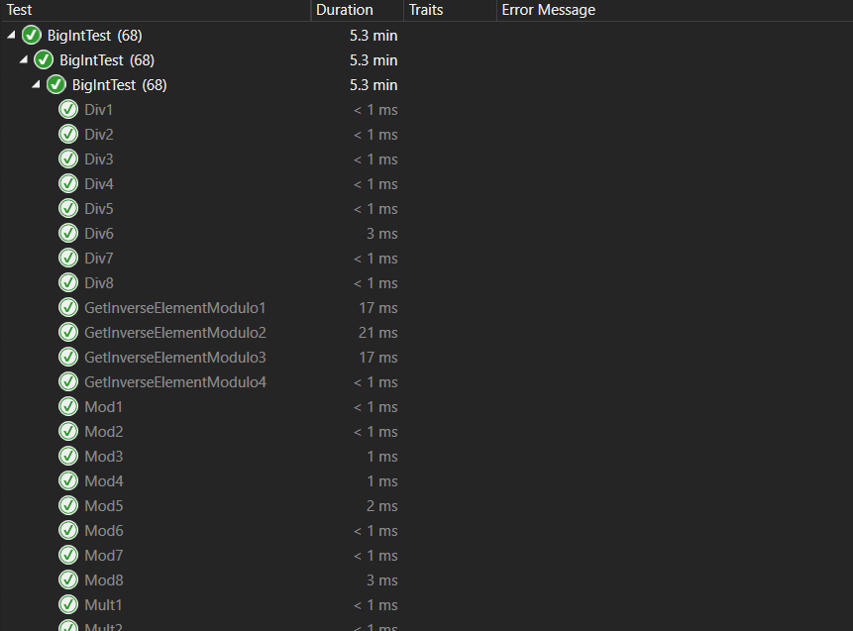
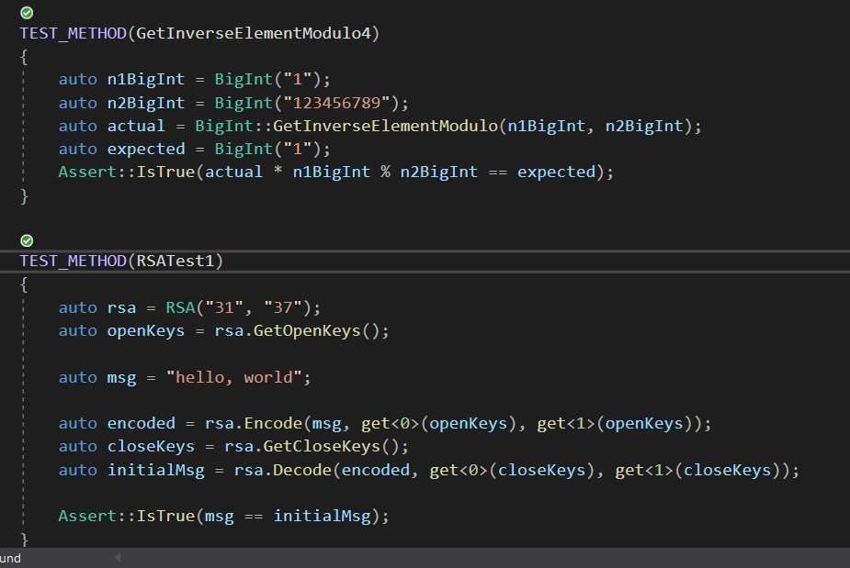

Выводы
В ходе выполнения работы была изучена и реализована длинная арифметика. Был создан класс для больших целочисленных типов, в классе реализованы все необходимые, по условию задачи, математические операции. При помощи BigInt был реализован алгоритм RSA шифрования, при помощи которого можно создать публичный/приватный ключи, зашифровать/расшифровать файл через консоль.

Приложения
GitHub: https://github.com/mesmart34/BigInt

Литература
- Сайт https://en.wikipedia.org/wiki/RSA_(cryptosystem)
- Сайт: https://en.wikipedia.org/wiki/Arbitrary-precision_arithmetic
- Сайт: https://eli.thegreenplace.net/2019/rsa-theory-and-implementation/

